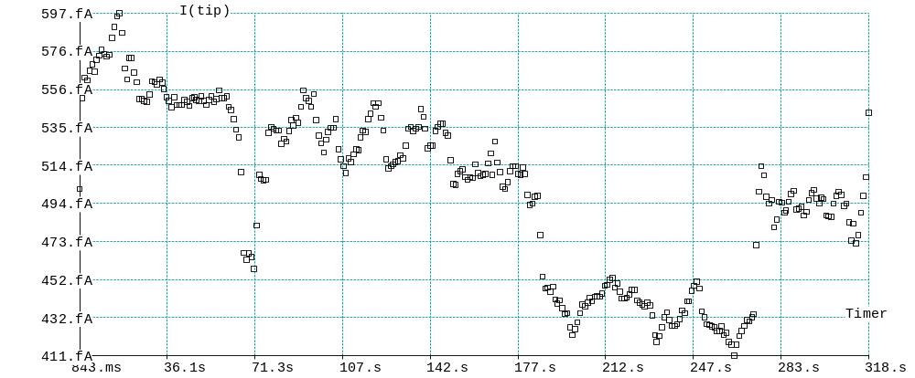

1.4.14 – 2.dat MC vom 26.3.14 K4+K6 ME-Pt V D-PBS + 5 gluc sine 650mV

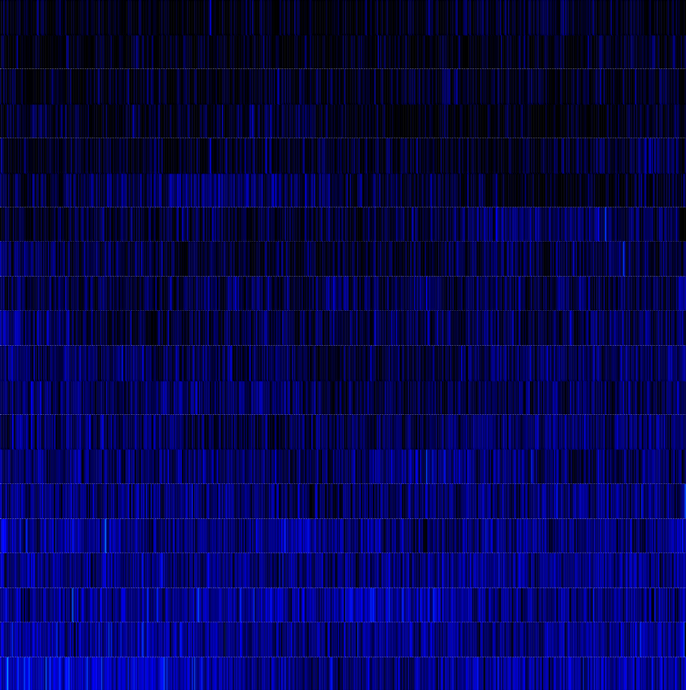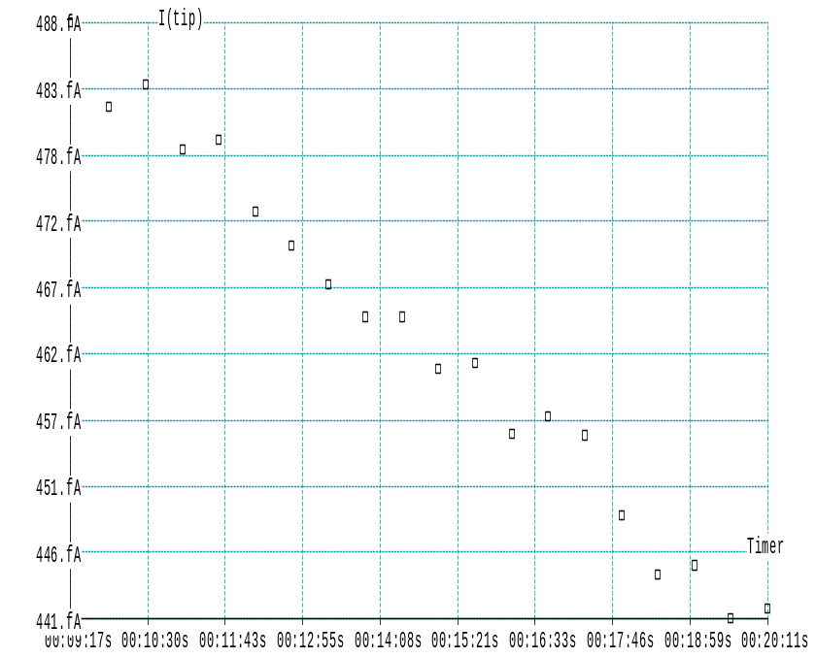

E1-3-3D-Scan sink ueber Zelle (Verstaerkung ?)
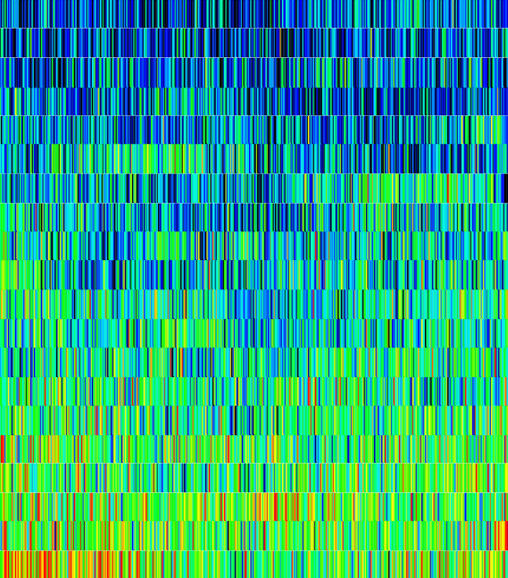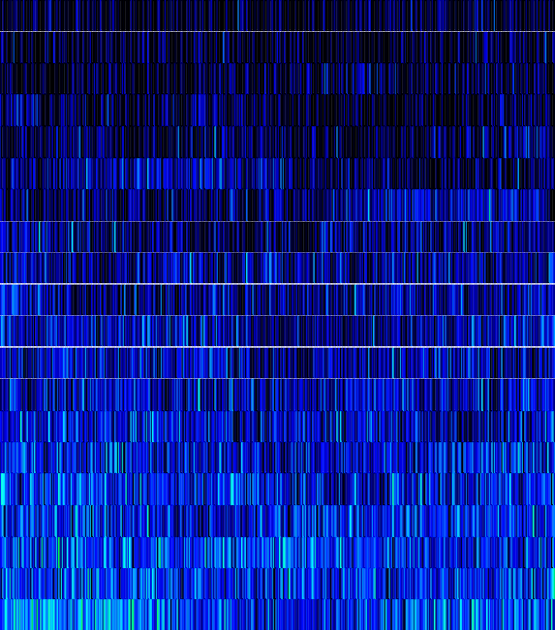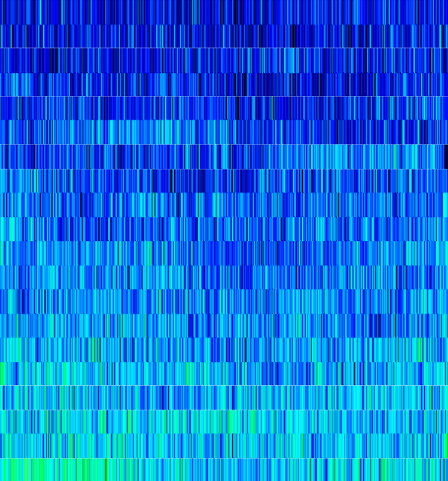

Dasselbe wie Seite 2 (E1-3)
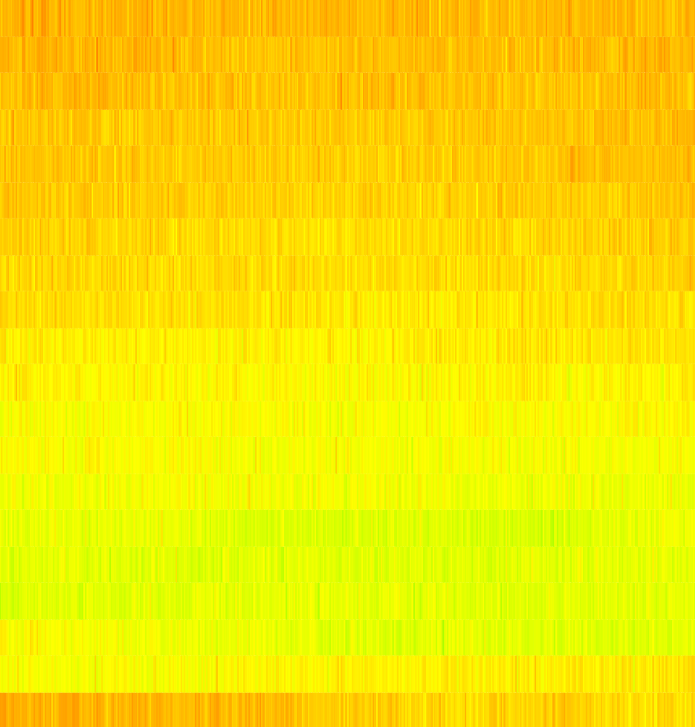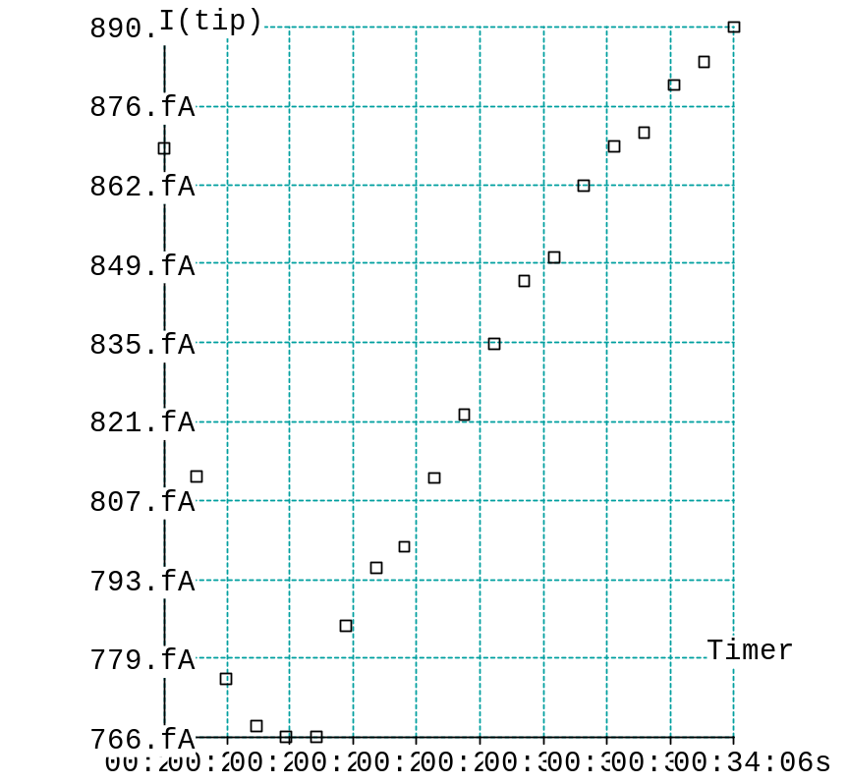

E1-4-3D-Scan , nach TPA, 500 uM, Verstaerk (y) 200fA

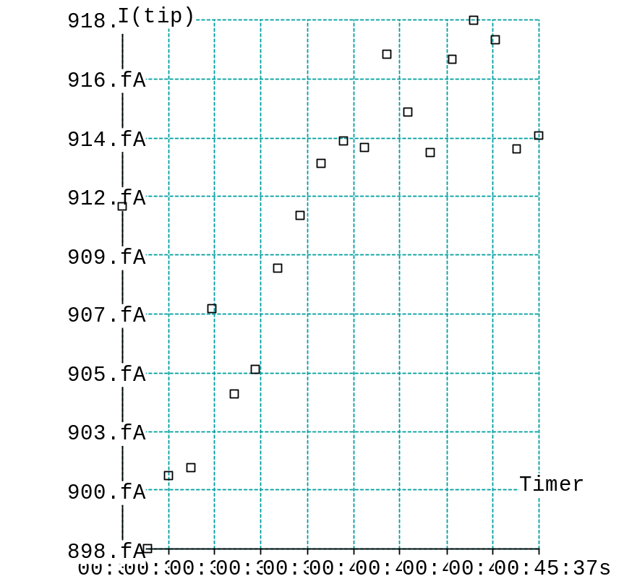

E1-5-3D-Scan verst 100 fA (y)
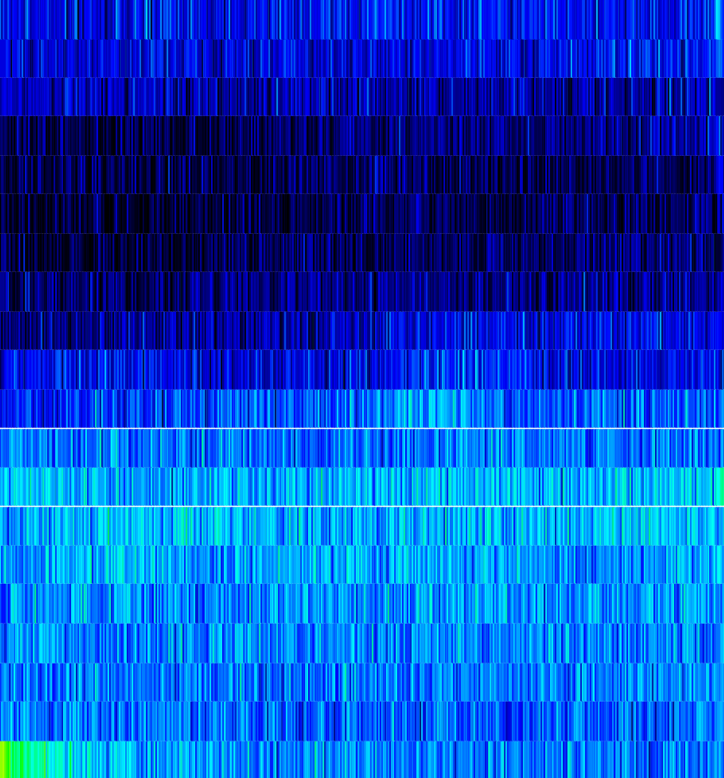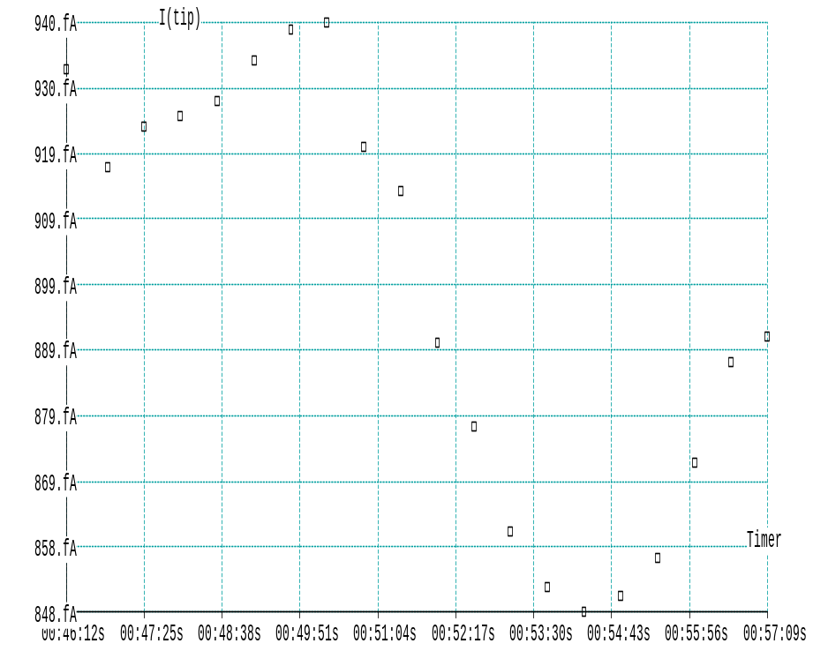

E1-6-3D Scan (auto-Verstaerkung)
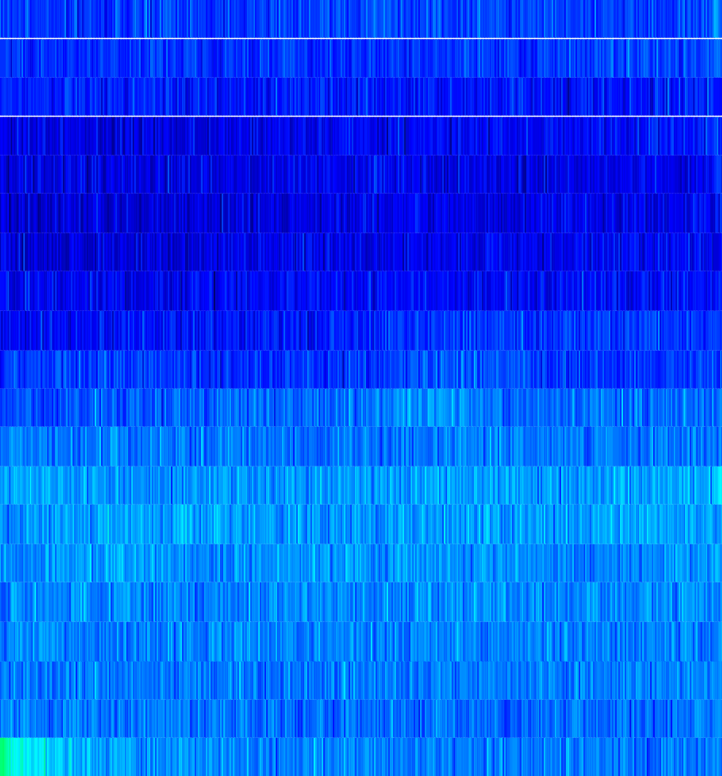 auch E1-6, aber Verstaerkung 100 fA

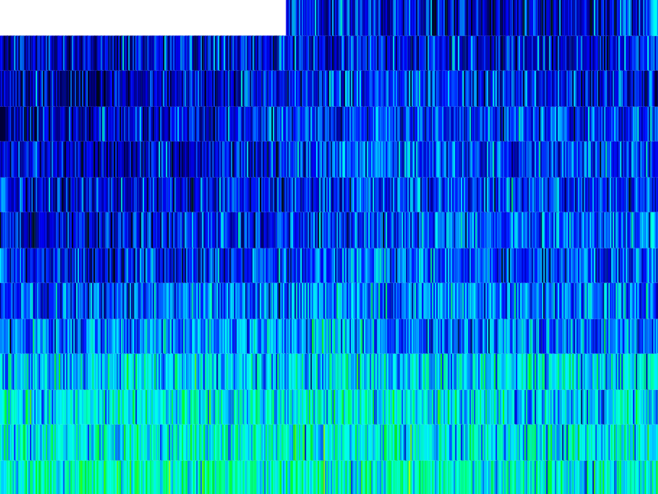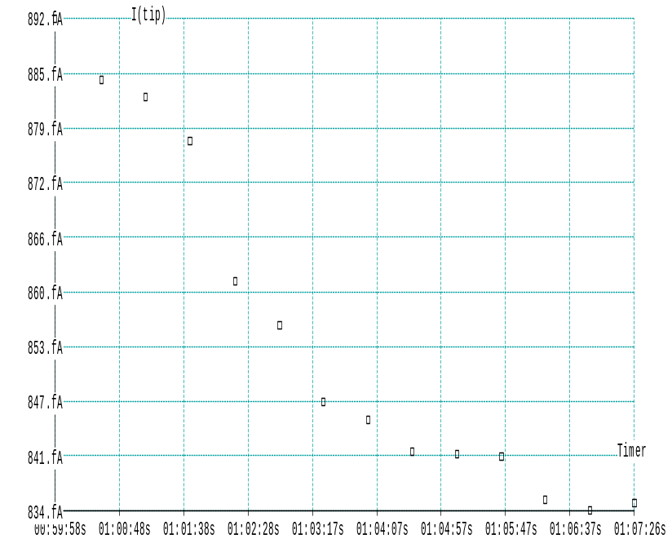

E1-7
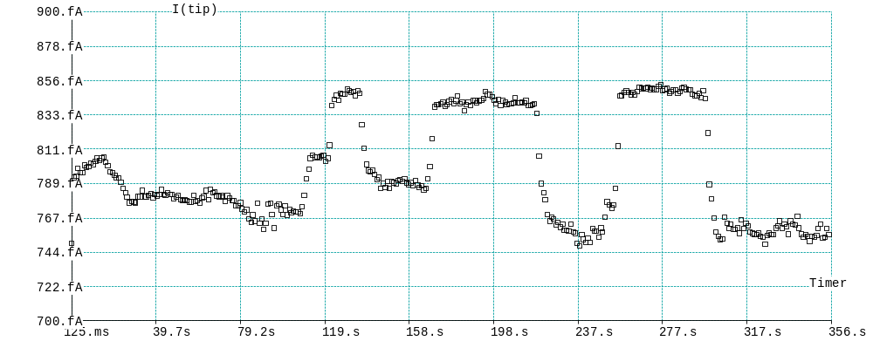

E1-7 sine andere Zellen (Strom groesser ueber Zellen als daneben)

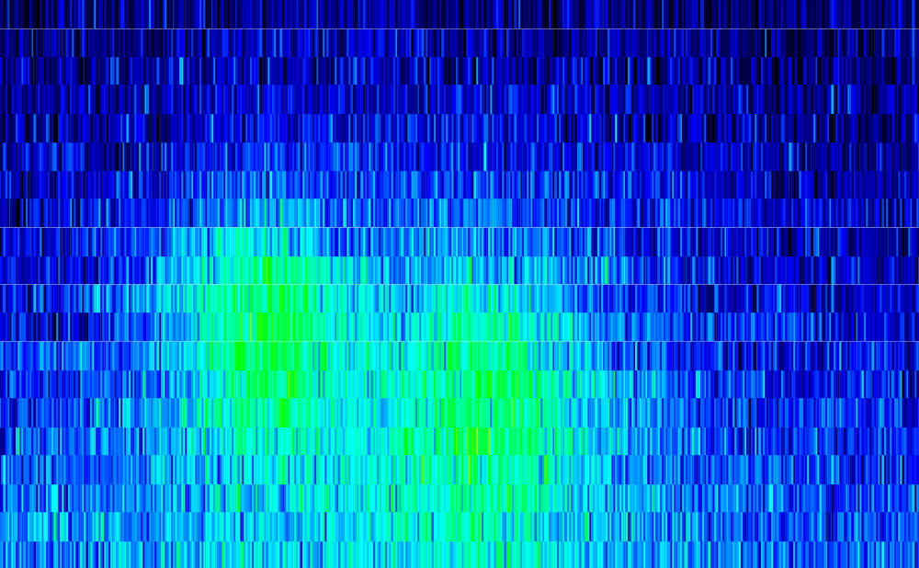

E1-8-3D-Scan ueber 2 Zellen, ME ca. 9 um ueber Zellen (TPA-stimuliert)
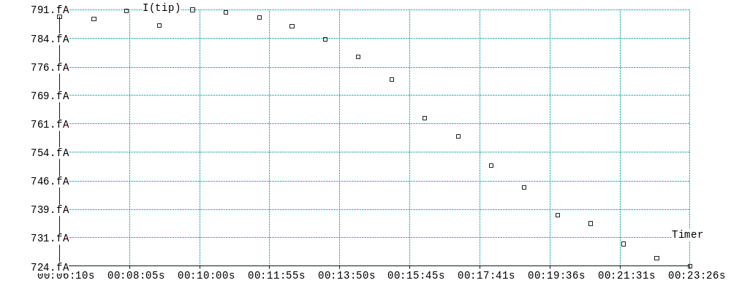

Strom-Kurve zu E1-8

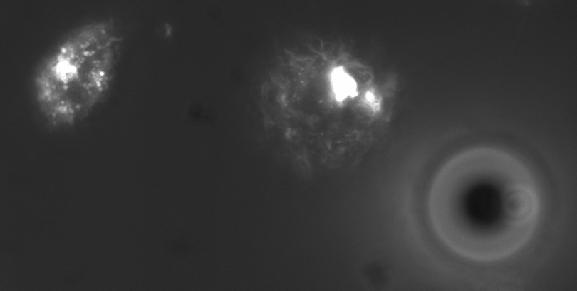

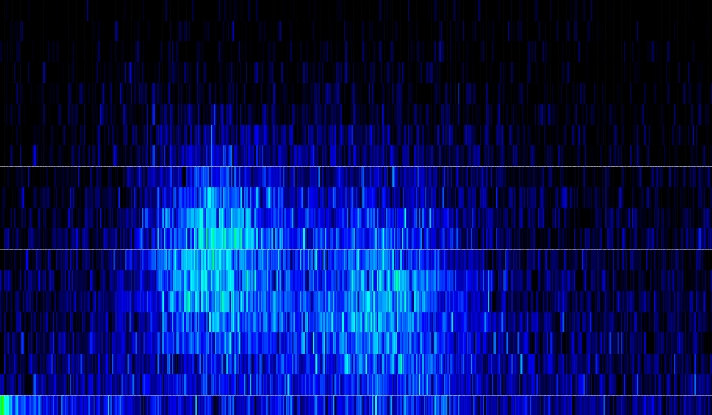

E1-9 dieselben Zellen, 17 min spaeter
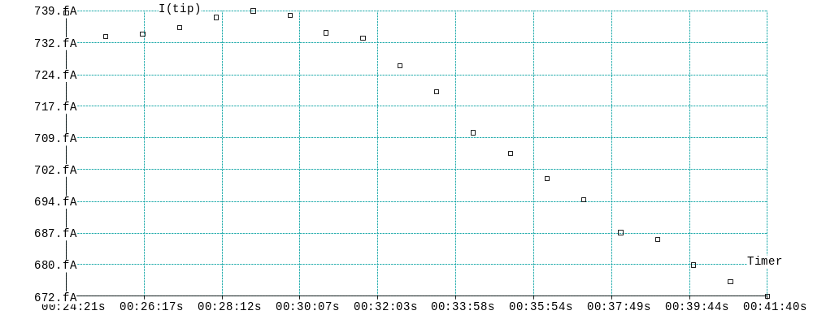
E1-9
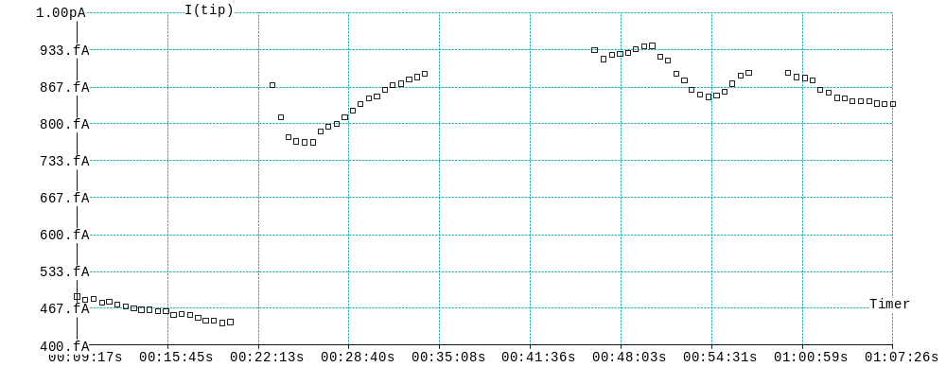

Alle Scans E1 3-7

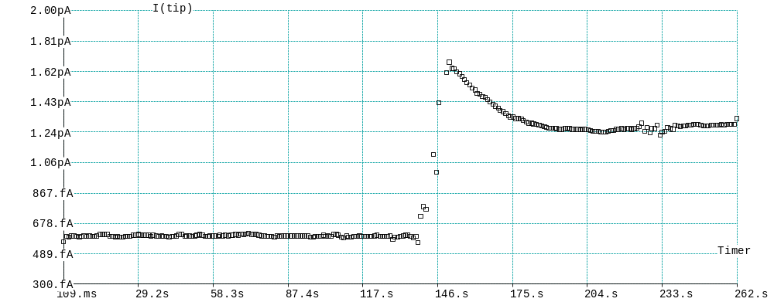

E1 – 9 sine 2 ME hoch, 5 uM H2O2, spaeter Mischen, Delta 5 H2O2: 1. Phase ca 1pA, stabile Phase ca 660 fA

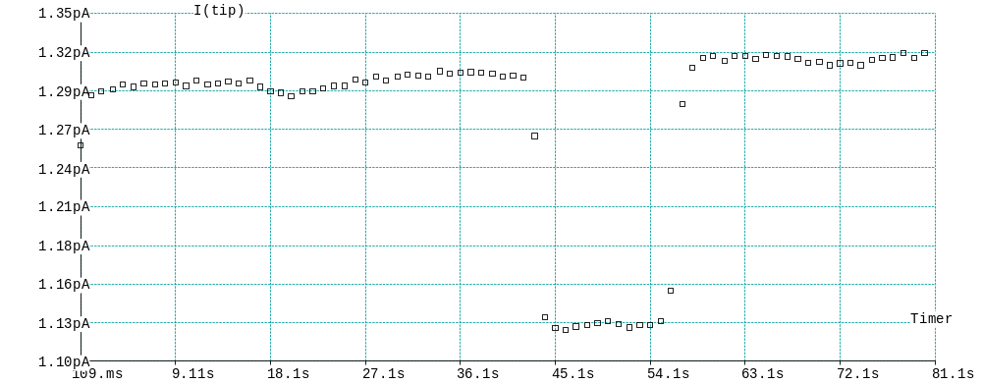

E1-9- sine 3 Strom ueber anderer Zelle viel niedriger (Delta ca. 170 fA)

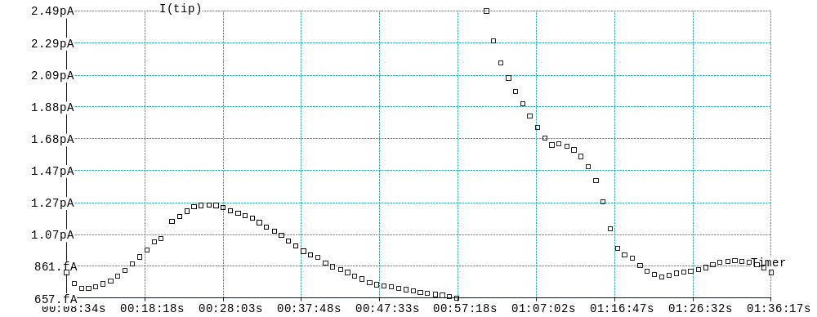

Kurven aller 3D-Scans E1 12-16

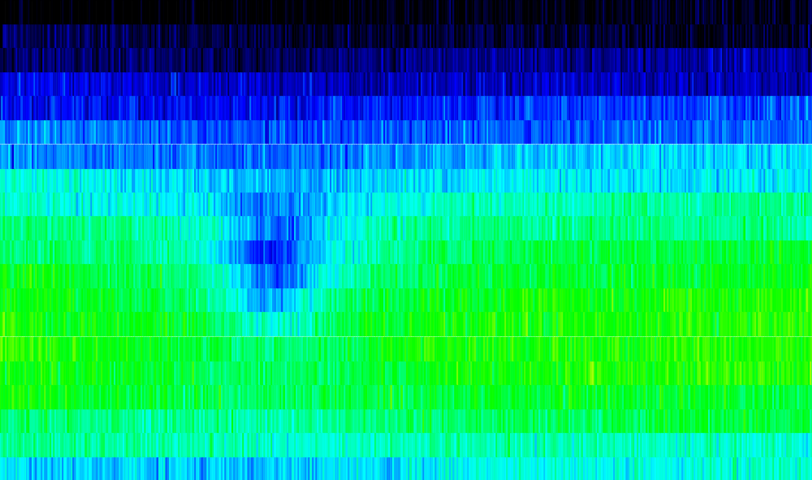

E1 -13 3D-Scan (spiegelverkehrt, blauer Bereich ist Zelle)

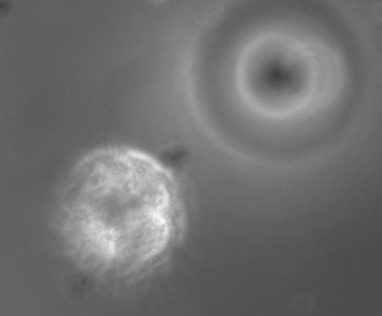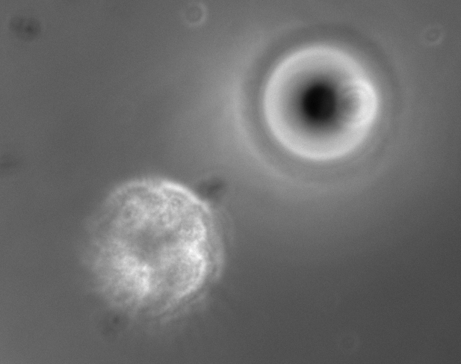

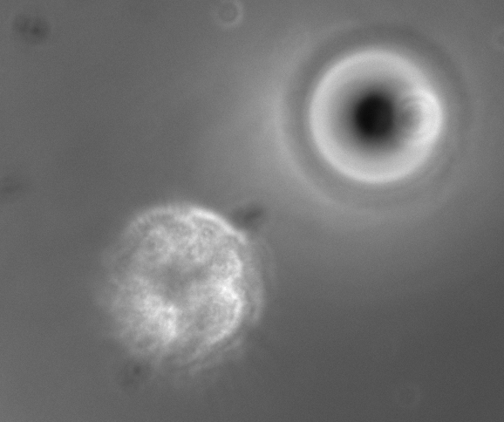

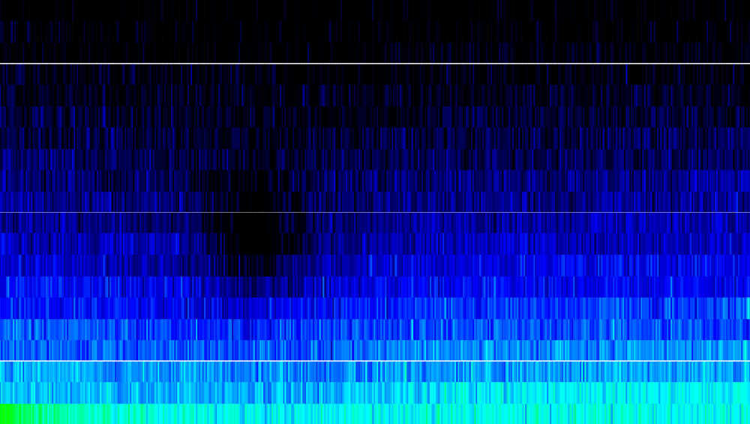

E1-14
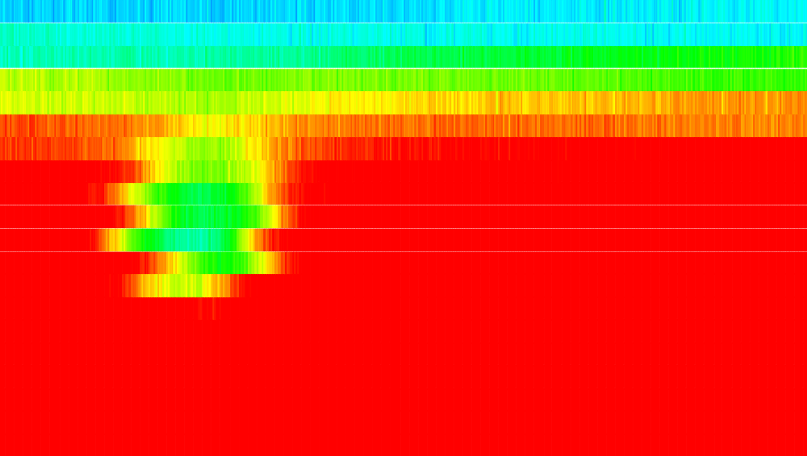

E1 -15 unmittelbar nach weiterer H2O2- Gabe (5 uM)
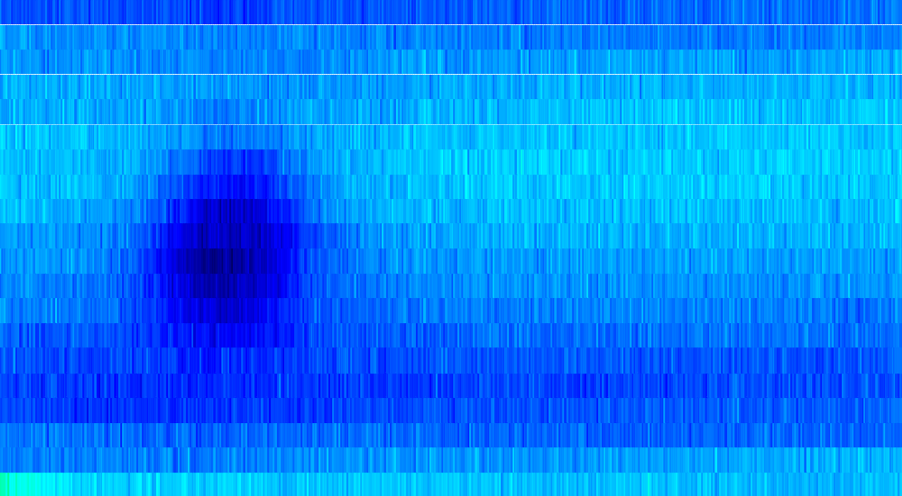

E1 16 Folge-Scan nach 17 min (Verstaerkung beachten!!!)

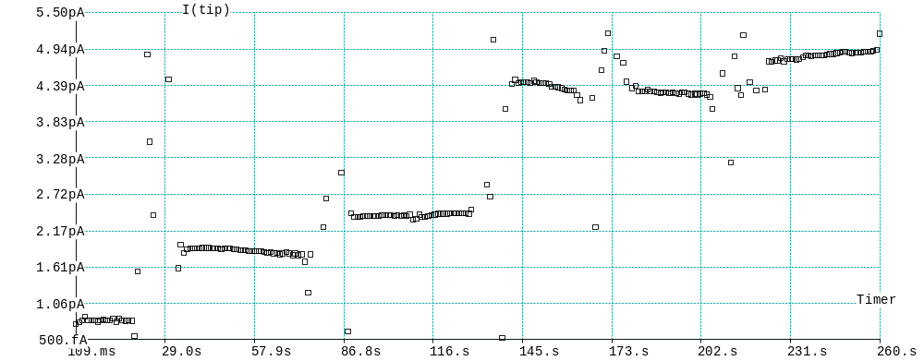

Eichpulse (ME sehr hoch) jeweils 5 uM H2O2 und mix

